23 NİSAN’IN ÖNEMİ
23 Nisan 1920, Türk Milletinin iradesini temsil eden Birinci Büyük Millet Meclisi’nin açıldığı ve Türk halkının egemenliğini ilân ettiği tarihtir.
Atatürk, 23 Nisan 1924'te “23 Nisan” gününün bayram olarak kutlanmasına karar vermiştir. Bu tarihten 5 yıl sonra 23 Nisan 1929’da Atatürk bu bayramı çocuklara armağan etmiştir ve 23 Nisan ilk defa 1929 yılında Çocuk Bayramı olarak da kutlanmaya başlanmıştır. 1979'da, yine ilk olarak altı ülkenin katılmasıyla uluslararası boyuta taşıdığımız bu millî bayramımıza, ortalama olarak her yıl kırkın üzerinde ülkeden gelen ve Türk çocuklarının misafiri olan yabancı ülke çocukları da katılmaktadır. Dünyada çocuklarına bayram hediye eden ve bu bayramı bütün dünya ile paylaşan ilk ve tek ülke Türkiye’dir.
Türk milletinin gönlünde, onun bağımsızlığının sarsılmaz ifadesi olarak en önemli yeri işgâleden 23 Nisan Ulusal Egemenlik ve Çocuk Bayramı, her yıl yurdumuzda ve yurtdışındaki temsilciliklerimizde, bütün kurumlarımızda, okullarımızda ve her evde çeşitli etkinliklerle kutlanarak millî birliğimizin kenetlenmiş ifadesini temsil etmektedir.
Büyük Önder Atatürk’ün düşüncesinde çocuklar, milletin geleceğidir.Onlara duyduğu sarsılmaz güvenin ve büyük sevginin ifadesi olarak, millî bayramımız olan 23 Nisanlar’ı çocuklara armağan etmiştir.Tarihimizin gurur dolu sayfalarının yeni nesillerce öğrenilmesi ve Türk Devleti’nin devamını emanet edeceğimiz yeni Cumhuriyet bekçilerinin bu bilinçle yetişmesi amacıyla 23 Nisanlar, önemli birer vesiledir. Milletimize ve bütün çocuklara kutlu olsun.
AŞAĞIDAKİ SORULARI METNE GÖRE CEVAPLAYINIZ
1.1920’de ne oldu?
……………………………………………………………………..……………………………………………………………………………………………………………………………..…

2. 23 Nisan’ın bayram olarak kutlanmasına ne zaman karar verildi?
……………………………………………………………………………………………

3. 23 Nisan’ın Bayram olarak kutlanmasına ne zaman karar verildi?
……………………………………………………………………………………………

4. 23 Nisan, ilk kez hangi yıl uluslararası boyutta kutlanmıştır?.
…………………………………………………………………………………………

5. Dünyada çocuklarına bayram hediye eden ve bu bayramı dünya ile paylaşan ilk ve tek ülkenin adı nedir?
…………………………………………………………………………………………

6. Atatürk, 23 Nisan’ı niçin çocuklara armağan etmiştir?
…………………………………………………………………………………………

7. Her yıl nisan ayında kutladığımız milli bayramımızın adı nedir?
……………………………………………………………………………………………

8. Türk halkı, egemenliğini ne zaman ilan etmiştir?
…………………………………………………………

23 NİSAN
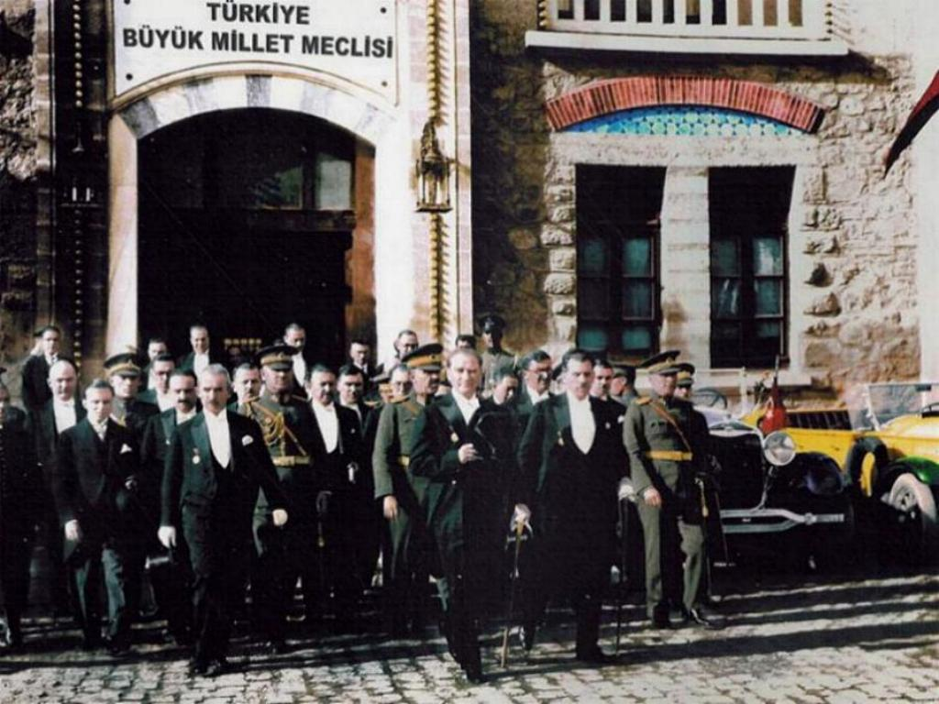
Biz dünyaya gelmeden
Her yeri düşman almış.
Atatürk düşmanları,
Yurdumuzdan çıkarmış.
23 Nisan günü
Meclis kuruldu diye,
Büyük bayram verilmiş
Çocuklara hediye.
Gülelim eğlenelim,
Kutlayalım bayramı.
Verelim hep el ele
Yükseltelim vatanı.
Yukarıdaki şiiri ezberleyinceye kadar okuyunuz. Aşağıdaki soruları metne göre cevaplayınız.

1- Biz dünyaya gelmeden neler olmuş?
.......................................................................................................................................................
.......................................................................................................................................................

2- Düşmanları yurdumuzdan çıkaran kimdir?
.......................................................................................................................................................
.......................................................................................................................................................

3- Meclis ne zaman kurulmuş?
.......................................................................................................................................................
.......................................................................................................................................................

4- Bayram kimlere hediye edilmiş?
.......................................................................................................................................................
.......................................................................................................................................................

5- Bayramı nasıl kutlayalım?
.......................................................................................................................................................
.......................................................................................................................................................

6- 23 Nisan günü kutlanan bayramın adını tam olarak yazınız.
.......................................................................................................................................................
.......................................................................................................................................................

DOĞRU, DOĞRU PARÇASI, IŞIN VE AÇI

